Мемориал «Воинам Великой Отечественной войны 1941-1945 гг.»
г.Полевской, ул. Коммунистическая, пл. Победы

Данный мемориал является самым значимым памятным местом Полевского городского округа. На нем увековечено более 3,5 тысяч фамилий участников Великой Отечественной войны, а также имена Героев Советского Союза, связанных с нашим городом: С.П.Даньщин, А.И.Жилин, Е.Ф.Зеленкин, Н.В.Кологойда, В.И.Медведев, Н.С.Полежаев, И.П.Чечулин, В.Ф.Чухарев, Н.А.Узких – полный кавалер ордена Славы, награжден орденами Славы III, II и I степени.
Скульптор Л.А.Турская, архитектор Г.И.Белянкин. Исполнитель памятника – сотрудник Художественного фонда г. Екатеринбурга В.Я.Зайцев. Заказчик – Северский трубный завод. Статуя солдата выполнена из смеси железобетона с мраморной крошкой («под гранит»), высота скульптуры 5 метров. Открытие мемориала состоялось 9 мая 1966 года.

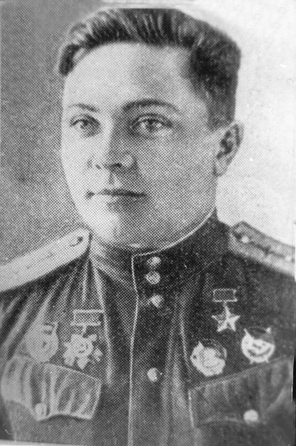
Даньщин Сергей Петрович. Родился 15(2) июля 1911 года, был крещен и записан в метрической книге Николаевской церкви села Полдневая. Впоследствии местом рождения будет указываться во всех документах «село Полдневая».
Семья жила на переезде Коркодино Верхнего Уфалея Челябинской железной дороги, близ села Полдневая. Родители работали на железной дороге. Рано потерял отца. С матерью и сестрами переехал в г. Березники, где закончил 7 классов, Пермскую судомеханическую школу ученичества водного транспорта, работал слесарем на заводе. В 1931 году окончил Ленинградскую военно-теоретическую школу летчиков и Ворошиловградскую военную школу пилотов. Работал в отряде Гражданской авиации командиром корабля на воздушной магистрали Москва – Новосибирск.
Ушел добровольцем в июле 1941 года. Воевал в авиации дальнего действия. Майор, командир эскадрильи 2-го гвардейского авиационного полка (3-я авиационная дивизия, АДД) гвардии капитан Даньщин к 1 февраля 1943 года совершил 201 боевой вылет, из них 196 ночью на бомбардировку военно-промышленных объектов в глубоком тылу противника, в Будапеште, Бухаресте, Берлине по скоплениям живой силы и техники. Участвовал в разгроме сталинградской группировки немецко-фашистских войск.
Звание Героя Советского Союза присвоено 25 марта 1943 года. Награжден орденами Красного Знамени и Отечественной войны I степени. В Книге Памяти Свердловской области значится без вести пропавшим 11 сентября 1943 года. Место гибели экипажа официально не установлено. Его именем названы пассажирский теплоход, улица в городе Пермь. У входа на завод «Коммунар» в городе Пермь установлена мемориальная доска. Материалы о жизни и подвиге Героя хранятся в краеведческом уголке МБОУ ПГО «Средняя общеобразовательная школа с.Полдневая».
В память о Сергее Петровиче Даньщине:
7 мая 1965 года установлена мемориальная доска на здании Полдневской средней школы, где учился С.П.Даньщин. Утверждена решением исполкома Полдневского сельского совета Полевского района Свердловской области.
Улица Мира в селе Полдневая переименована в улицу Даньщина. Решение исполкома Полдневского сельского совета от 7 мая 1965 года.
На мемориале «Воинам Великой Отечественной войны 1941-1945 гг.», расположенном в с.Полдневая, установлена плита с информацией о С.П.Даньщине.

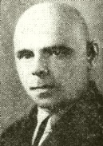
Александр Иванович Жилин. Родился 4 августа 1899 года в городе Советске Кировской области в семье рабочего-кузнеца. В раннем возрасте потерял родителей, жил на иждивении у дедушки. В возрасте 12 лет после смерти дедушки пошел работать батраком, чернорабочим. В 1919 году был призван в Красную Армию, где служил до 1924 года в качестве рядового.
С 1925 по 1926 годы работал делопроизводителем, секретарем в Шамарском райисполкоме. С 1928 по 1930 годы – заведующим финотделом этого же райисполкома. С 1930 по 1932 годы – инспектором РКК-РКИ Шамарского района. С 1932 по 1934 годы был партследователем РКК-РКИ Махневского района. С 1934 по 1935 годы – заведующим финотделом Полевского райисполкома. С марта 1936 года по август 1937 года – заведующим финотделом Первоуральского Горсовета. В конце 1937 года поступил на Первоуральский завод, где и трудился до ареста в качестве плановика транспортного цеха. 11 января 1938 года Александр Иванович был арестован Управлением НКВД по Свердловской области города Первоуральска и заключен под стражу в Свердловской тюрьме. 13 мая 1941 года А.И.Жилин освобожден под подписку о невыезде из города Полевского, где он проживал с семьей по улице Азовской.
В Советскую Армию призван в сентябре 1941 года. В боях с немецко-фашистскими захватчиками участвовал с августа 1943 года. Гвардии сержант, пулеметчик 7-й стрелковой роты 37-го гвардейского стрелкового полка 12-й гвардейской стрелковой дивизии, 61-я армия, Центральный фронт. Гвардии сержант Жилин в бою за поселок городского типа Любеч (Репкинский район Черниговской области) уничтожил свыше десяти гитлеровцев. Имел ранения. Звание Героя Советского Союза присвоено 15 января 1944 года за отвагу и мужество, проявленные при форсировании Днепра. Награжден медалью «За отвагу». Пулеметчик гвардейского стрелкового полка 28 сентября 1943 одним из первых переправился через Днепр в районе деревни Глушец (Лоевский район Гомельской области), на правом берегу подавил 2 огневые точки врага, способствуя этим успешному форсированию реки подразделениями полка.
Звание Героя Советского Союза присвоено 15 января 1944. Награжден орденом Ленина, медалью. Погиб в бою 6 марта 1944 года у села Купель Волочисского района Хмельницкой области Украины. Похоронен там же. Его имя носят улицы в городах Советск и Полевской Свердловской области, школа в селе Купель.
В память об Александре Ивановиче Жилине:
Одной из улиц южной части города присвоено наименование «Жилина». Решение Исполкома Полевского горсовета № 141 от 7 апреля 1964 года.
На доме № 100, где проживал Александр Иванович, была установлена мемориальная доска. На сегодняшний день дома не существует. Мемориальная доска снята. Установлена вновь в 2007 году на жилом доме № 44 по улице Жилина. Выполнена из серого мрамора. Текст надписи: «На этой улице жил Герой Советского Союза Жилин Александр Иванович (1899-1944). Погиб в годы Великой Отечественной войны».

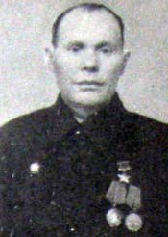
Егор Фёдорович Зеленкин. Егор Зеленкин [написание фамилии «Зелёнкин» в некоторых источниках связано с введением в правописание русского языка буквы «ё» на основании приказа Наркомпроса РСФСР от 24 декабря 1942 года] родился 25 мая 1914 года в селе Багаряк (ныне Каслинский район Челябинской области). Рано лишился родителей, рос с сестрами в детском доме. После окончания четырех классов сельской школы работал шахтером.
В марте 1942 года Зеленкин был призван на службу в Красную Армию и направлен на фронт. Участвовал в боях на Воронежском и 1-м Украинском фронтах. Два раза был тяжело ранен. К сентябрю 1943 года сержант Егор Зеленкин командовал отделением мотострелкового батальона 69-й механизированной бригады 9-го механизированного корпуса 3-й гвардейской танковой армии Воронежского фронта.
Командир минометного отделения сержант Егор Федорович в ночь на 22 сентября 1943 года первым переправился через Днепр. В бою у села Зарубинцы уничтожил с отделением 10 гитлировцев, а в бою за Луковцы – не менее 20 вражеских солдат и офицеров. В боях за высоты 216,8 и 214,6 при отражении нескольких контратак фашистской пехоты и в рукопашных схватках в траншее неприятеля бойцы во главе с командиром отделения Е.Ф.Зеленкиным уничтожили не менее 25 фашистских захватчиков.
Указом Президиума Верховного Совета СССР от 17 ноября 1943 года за «геройский подвиг, проявленный при форсировании реки Днепр, и прочное закрепление плацдарма на западном берегу» сержант Егор Зеленкин был удостоен высокого звания Героя Советского Союза с вручением ордена Ленина и медали «Золотая звезда» за номером 5905 (награды отыскали Героя и были вручены лишь в 1947 году). Был также награждён орденом Красной Звезды и рядом медалей.

После окончания войны Егор Федорович проживал в Челябинской области, работал на шахте. В 1970 году переехал в Полевской, трудился на Северском трубном заводе в военизированной охране (личная карточка по учету кадров АО «Северский трубный завод»). Умер 26 мая 1980 года. Егор Федорович занесен в Книгу Памяти участников Великой Отечественной войны Челябинской области.

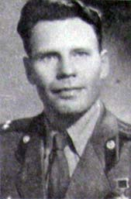
Николай Васильевич Кологойда. Родился 14 ноября 1922 года в Казахстане. Семья переехала в Полевской, проживали на улице Торопова, дом № 19. Закончил среднюю школу № 1. Работал прибористом на Полевском криолитовом заводе до призыва в Красную Армию. Ушел добровольцем в июне 1941 года. Капитан, командир 1-й пулеметной роты 929-го стрелкового полка 254-й стрелковой дивизии 52 армии.
На войне: Северо-западный фронт с 1 июня 1941 года и Воронежский фронт с 1 сентября 1943 года. В боях с немецко-фашистскими захватчиками участвовал на Северно-Западном и Воронежском фронтах, в Польше, Германии, дошел до Праги. Был командиром 1-ой пулеметной роты 929-го стрелкового полка 254 стрелковой дивизии. Член КПСС.
Капитан Кологойда возглавлял штурмовую группу при форсировании реки Днепр у деревни Крещатик 1 октября 1943 года. Группа, которую возглавлял капитан Кологойда, бесшумно преодолев Днепр, не взирая на то, что не было известно ничего о противнике, устремилась вперед и с боем вышла в деревню Крещатик. В завязавшемся бою с полком дивизии СС «Великая Германия» группа капитана Кологойды в количестве 102 человек, по показаниям самих немцев до 270 человек, сам капитан Кологойда лично руководил операцией, показал образцы исключительного героизма и в рукопашной схватке уничтожил 17 гитлеровцев «СС». Таким образом группа капитана Кологойды обеспечила возможность форсирования реки Днепр всем частям дивизии, отбила атаку 18 немецких танков и 7 атак до двух батальонов пехоты противника.
Указом от 22 февраля 1944 года присвоено звание Героя Советского Союза с вручением ордена Ленина и медали «Золотая Звезда». Награжден восемью медалями. После войны закончил Военную Академию, стал кадровым военным. Бывая в Полевском, принимал активное участие в жизни города. Николай Кологойда умер 18 сентября 1964 года. Похоронен в городе Полевском.
В память о Николае Васильевиче Кологойде:
Улица Гражданская в южной части города переименована в улицу имени Кологойды. Решение Исполкома Полевского горсовета № 181 от 27 апреля 1965 года.
Мемориальная доска памяти Героя Советского Союза Кологойды Николая Васильевича, выполненная из серого мрамора, расположена на фасаде здания МБОУ ПГО «Средняя общеобразовательная школа № 1» имени Героя Советского Союза Н.В.Кологойды.
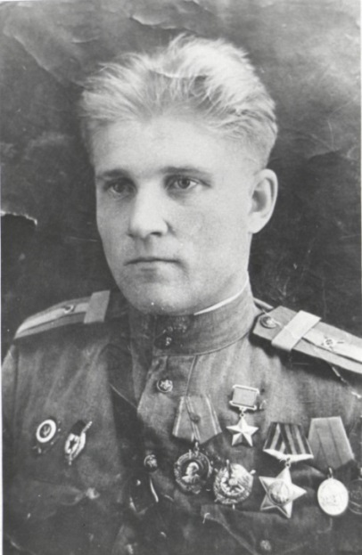
Виктор Иванович Медведев. Родился 12 апреля 1922 года в городе Троицке Челябинской области, проживал в селе Полдневая и в Полевском поселке. Отец – Медведев Иван Васильевич, 1899 года рождения. Мать – Медведева Антонида Ефимовна, 1894 года рождения. Сестра – Медведева Вера Ивановна, 1924 года рождения.
1931-1938 – годы учёбы. Учился в разных школах, так как отцу, ответственному партийному работнику, приходилось часто переезжать. Некоторое время семья Медведевых жила в Полевском, а седьмой класс Виктор заканчивал в Полдневской школе. В Полдневую отец Виктора был направлен для того, чтобы руководить образованной здесь промартелью «Вперёд».
Восьмой класс Медведев заканчивал уже в городе Троицке в вечерней школе рабочей молодёжи в 1939 году. Учёбу совмещал с работой грузчика. В июле 1940 года был призван Троицким военкоматом на действительную военную службу и направлен в город Владивосток в ряды воинов Тихоокеанского флота, где был зачислен в плавсостав и направлен в школу связи, которую закончил в феврале 1941 года. По окончании был причислен к команде крейсера «Калинин», где прослужил до июля 1942 года.
С июня 1942 года на фронтах Великой Отечественной войны. В составе Добровольческой морской бригады воевал под Сталинградом. Снайпер Василий Зайцев из Магнитогорска и снайпер Виктор Медведев были известными по всему фронту, не только по Сталинградскому, но и Донскому фронтам. Они положили начало созданию снайперских команд. Бойцов, которых он обучал, стали называть «медвежатами».
Командир отделения 216-го Гвардейского стрелкового полка (79-я Гвардейская стрелковая дивизия, 8-я Гвардейская армия, 3-й Украинский фронт), парторг роты гвардии сержант Виктор Иванович в полку обучил снайперской стрельбе 78 бойцов. В боях на Сталинградском и 3-м Украинском фронтах лично уничтожил 331 солдата и офицера противника. Особый героизм проявил в боях за город Запорожье, где уничтожил 44 фашиста. В составе 62-й дивизии снайпер Медведев с боями дошел до Варшавы, где получил тяжелое ранение. Это ранение вывело Виктора Ивановича из строя и помешало дойти ему до Берлина. После излечения В.И.Медведев в качестве командира отделения разведчиков сражался с японскими империалистами. Звание Героя Советского Союза присвоено Указом ПВС СССР 22 февраля 1944 года. Награждён орденами Ленина, Красного Знамени, Славы 3-й степени, медалями.
После окончания войны жил в селе Полдневая. С 20 июля 1953 года по 26 апреля 1954 года Виктор Иванович работал на Полдневском известковом карьере шофером. В 1954 году переехал на родину, в Троицк. Работал машинистом на ГРЭС. В 1967 году его здоровье резко ухудшилось. ВТЭК признала его инвалидом 1 группы. Виктор Иванович скончался 26 августа 1968 года. Похоронен в городе Троицке. Ещё при его жизни там был установлен бронзовый бюст. Материалы о жизни и подвиге Героя хранятся в краеведческом музее, в краеведческом уголке МБОУ ПГО «Средняя общеобразовательная школа с.Полдневая». Его именем названа улица в Троицке. На доме, в котором он жил, установлена мемориальная доска. Его имя носили несколько пионерских отрядов. Занесен в Книгу Памяти участников Великой Отечественной войны Челябинской области.
В память о Викторе Ивановиче Медведеве:
Установлена мемориальная доска памяти Героя Советского Союза на здании МБОУ ПГО «Средняя общеобразовательная школа с.Полдневая» по адресу улица Максима Горького, дом 10.
На мемориале «Воинам Великой Отечественной войны 1941-1945 гг.», расположенном в с.Полдневая, установлена плита с информацией о В.И.Медведеве.
Ключик «Живая память» в селе Полдневая на речке Каменка назван в честь Героя Советского Союза Медведева Виктора Ивановича. Открыт учащимися МБОУ ПГО «Средняя общеобразовательная школа с.Полдневая».

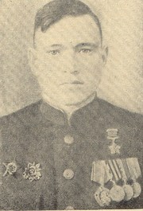
Николай Сергеевич Полежаев. Родился 15 декабря 1921 года в поселке Полевском. Был третьим ребенком, всего в семье было 14 детей, отец Сергей Степанович, мать Анна Устиновна. Род Полежаевых начинается с основания Полевского завода. Николай окончил 5 классов в школе 1 ступени (была реорганизована в школу № 1). С 1938 года работал на Полевском криолитовом заводе. В апреле 1940 года перешел на Зюзельский серно-колчеданный рудник. До войны работал грузчиком и шофером. В армию призван в апреле 1941 года.
В июне 1941 года в первых же боях с немцами юный механик-водитель танка Т-34 получил тяжелое ранение. Почти год лечился в госпитале, затем вновь вернулся на фронт и в составе 267-го танкового батальона 23-й танковой бригады 9-го отдельного танкового корпуса дошел до Берлина. За время войны был трижды ранен, горел в танке.
Звание Героя Советского Союза Николаю Сергеевичу Полежаеву присвоено 27 февраля 1945 года за смелые и самоотверженные действия при переправе танкового корпуса через реку Варту. В это время ему было только лишь 23 года. Награжден орденами Отечественной войны II степени, Красной Звезды, несколькими медалями. Был участником Парада Победы 24 июня 1945 года.
В 1946 году вернулся в родной Полевской инвалидом третьей группы. Работал на предприятиях города. Н.С.Полежаев умер 22 июня 1974 года от сердечной недостаточности в возрасте 52 лет. Его именем названа воинская танковая часть в Калининграде, в которой он служил.
В память о Николае Сергеевиче Полежаеве:
Мемориальная доска на доме [ул. Белинского 17, кв. 2], в котором проживал Н.С.Полежаев. Решение исполкома Полевского горсовета № 184 от 27 апреля 1965 года. В настоящее время мемориальная доска с дома снята.
Присвоено наименование улица «Полежаева» в северной части города. Решение исполкома Полевского горсовета № 413 от 8 сентября 1977 года.
Мемориальная доска на здании Муниципального унитарного предприятия «Пассажирское АТП», ул. Володарского, 101. Установлена в 2005 году по ходатайству ветеранов Автотранспортного предприятия.
Мемориальная доска на здании МБОУ ПГО «Средняя общеобразовательная школа № 1» имени Героя Советского Союза Н.В.Кологойды.

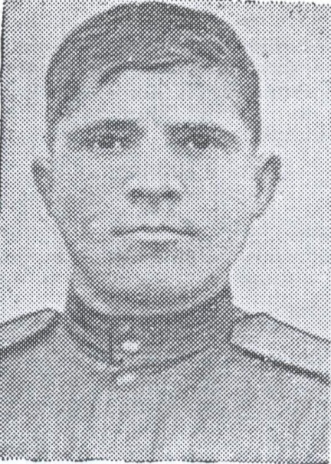
Николай Артемьевич Узких. Родился в 1924 году в селе Юго-Конёво на территории современного Каслинского района Челябинской области (снесено в 1957 г. после аварии на ПО «Маяк»), в крестьянской семье. В 1932 году вместе с родителями переехал в поселок Полевской. Здесь окончил школу, с марта 1942 года работал кучером на Полевском криолитовом заводе. В сентябре 1942 года был призван в Красную Армию. С того же времени на фронте. Член ВКП с 1943 года.
К лету 1944 года сержант Узких был наводчиком орудия 308-го стрелкового полка 98-й стрелковой дивизии. 24 августа 1944 года в бою за город Эльва сержант Узких, ведя огонь прямой наводкой, подавил 4 пулеметные точки и рассеял до взвода пехоты противника. 27 августа при форсировании реки Эмайыга орудийным огнем нанес противнику урон в боевой технике и живой силе. Приказом от 6 сентября 1944 года сержант Узких Николай Артемьевич награждён орденом Славы 3-й степени.
5 января 1945 года в районе населенного пункта Гриезе при отражении контратак противника сержант Узких со своим расчетом поразил не менее 10 вражеских солдат, подбил штурмовое орудие «Фердинанд» и сжег 2 бронетранспортера. Приказом от 27 января 1945 года сержант Узких Николай Артемьевич награждён орденом Славы 2-й степени.
15 марта 1945 года в бою за город Обер-Глогау сержант Узких, возглавляя расчет, подавил 3 пулеметные точки, уничтожил около 10 противников, захватил в плен нескольких пехотинцев. За эти бои был представлен к награждению орденом Славы 1-й степени. Погиб в бою 27 марта 1945 года в Верхней Силезии.
Указом Президиума Верховного Совета СССР от 27 июня 1945 года за образцовое выполнение заданий командования в боях с захватчиками сержант Узких Николай Артемьевич награждён орденом Славы 1-й степени. Стал полным кавалером ордена Славы. Награждён орденами Славы 3-х степеней, медалью «За отвагу». Занесен в Книгу Памяти участников Великой Отечественной войны Челябинской области.
В память о Николае Артемьевиче Узких:
В 2010 году на административном здании ОАО «Полевской криолитовый завод» установлена мемориальная доска. В 2020 году мемориальная доска передана в музейную экспозицию по истории Полевского криолитового завода, расположенную в МБУ ПГО «Центр культуры и народного творчества».

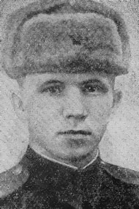
Иван Павлович Чечулин. Родился 19 сентября 1918 года в деревне Чечулино Алапаевского района Свердловской области, в крестьянской семье. Жил с родителями в поселке Верхняя Синячиха, где окончил семь классов. В 1933 году переехали на станцию Сысерть (ныне поселок Станционный-Полевской г.Полевского). Учился в химическом техникуме при Полевском криолитовом заводе, работал в городе Кемерово на азотно-туковом заводе.
В октябре 1939 года был призван в Красную Армию Кемеровским горвоенкоматом. С июня 1941 года в действующей армии. В боях с немецко-вражескими захватчиками участвовал на Западном, Юго-Западном фронтах. В 1943 году окончил Саратовское бронетанковое училище. Член КПСС с 1944 года. Став офицером, воевал командиром взвода легких бронемашин отдельной разведывательной роты 9-й гвардейской механизированной бригады на 1-м Прибалтийском фронте.
28 июля 1944 года в составе разведгруппы вел разведку по маршруту Шауляй – Елгава. Вместе с саперами под огнем противника разминировал мост через реку, чем обеспечил стремительное продвижение частей. Продолжая разведку, ворвался на окраину города Йонишкис, навел панику, рассеял до батальона противников, захватил 3 тягача, пушку и 5 мотоциклов. Преследуя отступающего противника, настиг колонну машин с пехотой, огнем из пулемета уничтожил 17 машин и до 60 противников. На станции Элея обнаружил бронепоезд, который был уничтожен. Когда был ранен командир разведгруппы, гвардии техник-лейтенант Чечулин принял командование группой на себя, пробился через автоколонну противника, уничтожив при этом лично гранатами три автомобиля. Будучи сам раненым, продолжал руководить боем. Бои описаны в воспоминаниях маршала И.Х.Баграмяна «Так шли мы к победе».
Гвардии техник-лейтенант Чечулин погиб в бою 2 февраля 1945 года. Похоронен на братском воинском кладбище в поселке Вайнёде Лиепайского района Латвии. Указом Президиума Верховного Совета СССР от 24 марта 1945 года за проявленные мужество и героизм гвардии техник-лейтенанту Чечулину Ивану Павловичу посмертно присвоено звание Героя Советского Союза. Награждён орденами Ленина, Отечественной войны 1-й степени, медалями.
В поселке Верхняя Синячиха Алапаевского района Свердловской области на доме, где жил Герой, установлена мемориальная доска, улица носит имя Чечулина. Материалы о жизни Героя хранятся в МУ «Верхнесинячихинское музейное объединение».
В память об Иване Павловиче Чечулине:
На мемориале «Воинам Великой Отечественной войны 1941-1945 гг.» в п.Станционный-Полевской в ноябре 2013г. установлена плита с информацией о Герое Советского Союза И.П.Чечулине.

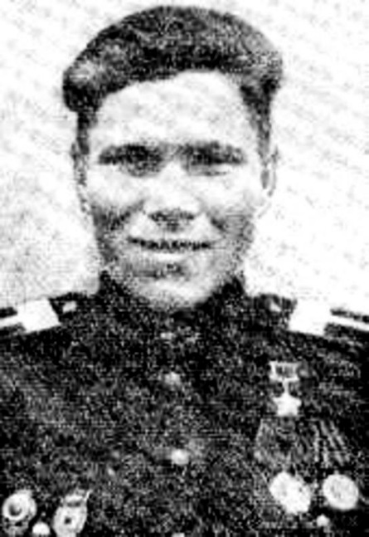
Вячеслав Фёдорович Чухарев. Родился 20 апреля 1926 года в деревне Конево (Коневка) Артинского района Свердловской области. Окончил 7 классов и ремесленное училище. Работал слесарем на Уралмашзаводе.
В Красной Армии с декабря 1943 года. В действующей армии с июля 1944 года. Стрелок, радист-пулеметчик танка 117-й танковой бригады (1-й танковый корпус, 6-я гвардейская армия, 1-й Прибалтийский фронт). Комсомолец. Младший сержант Чухарев отличился в бою у города Добеле (Латвийская ССР) 18 сентября 1944 года. При оборудовании укрытия были ранены все члены экипажа, а противник перешел в контратаку. Один в течение нескольких часов вел огневой бой и поддерживал радиосвязь с командиром бригады. Подбил вражеский танк и уничтожил до взвода пехоты. Звание Героя Советского Союза присвоено 24 марта 1945 года. Награжден орденом Ленина, медалями.
С 1950 года старшина Чухарев в запасе. Жил в городе Полевском, работал на Северском трубном заводе с 1950 года по 17 сентября 1952 года (личная карточка по учету кадров хранится в отделе кадров АО «Северский трубный завод»). Затем переехал в Ханты-Мансийский округ Тюменской области, работал вальщиком леса. Погиб при несчастном случае 27 июля 1959 года. Похоронен в Ханты-Мансийске.
На школе в деревне Конево установлена мемориальная доска. В городе Ханты-Мансийск установлен бюст Вячеслава Федоровича. Портрет В.Ф.Чухарева занимает почетное место в Аллее Героев у обелиска воинам-артинцам, погибшим в годы Великой Отечественной войны. В селе Сажино Артинского района одна из улиц названа его именем. С 1976 года в селе Сажино проводится ежегодный футбольный турнир, посвященный памяти Вячеслава Федоровича.

Информация предоставлена архивным отделом Администрации ПГО: https://polevsk.midural.ru/article/show/id/284

